Unser Verein wurde am 28. Mai 1968 gegründet als Schwimm- und Wasserball Verein.
Er wurde 1981 dann umbenannt in den
Schwimm- und Sportverein Marl-Hamm e.V. 1968
In den Westdeutschen Schwimm-Verband wurde die Aufnahme am 17. Juni 1968 beantragt!
Der konstituierende Vorstand vom 28.05.1968
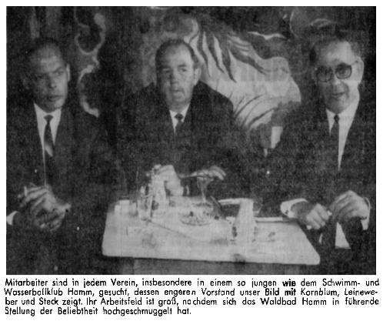
Die Verantwortlichen für die Gründung im Jahr 1983 für die Startgemeinschaft SG-SSF Marl-Hüls (Schwimmsportfreunde Marl- Hüls)
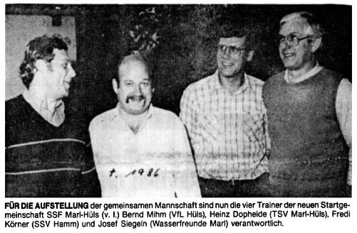
Der Vereinsvorstand von 1984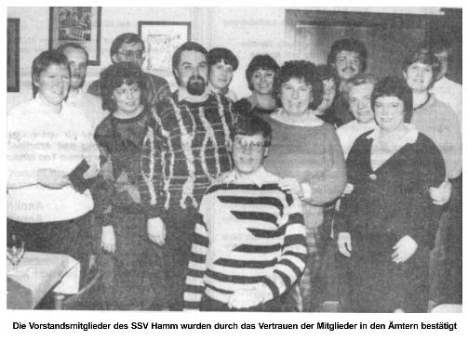
Foto oben: Sophia Körner, Reinhard Pastor, Friedrich Fehlhaber, Brigitte u. H-J. Napalowski, Jutta Wiesner, Heidi Sadowski, Elfriede Seibt, Isa Sammrey, Dirk Murawski, Hildegard Janisch, Roswitha Fehlhaber, Karola Leßner, Günther Sadowski und vorne Fredy Körner
Der Vereinsvorstand von 1987 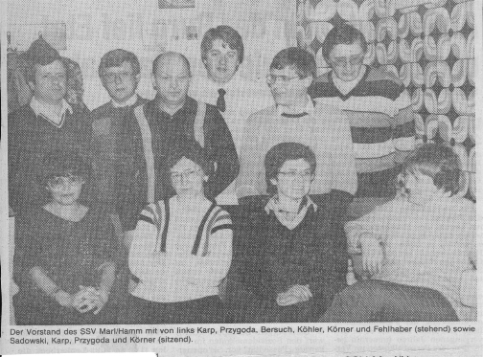
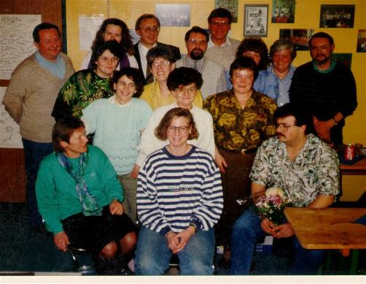
Der Vereinsvorstand von 1991 v.l. Heinrich Hüttermann, Christel Kowald , Dagmar Drews, Regina Köper, Friedrich Fehlhaber, Isa Sammrey, Edith Zellin, , Brigitte und H-J. Napalowski Elke und H-J. Bienert. vorne v.l. Sophia, Fredy und Nicole Körner und Dirk Murawski.
Der Vereinsvorstand von 1993
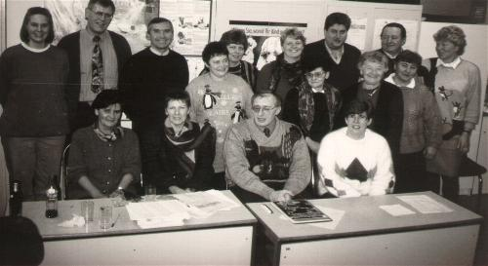
vorne sitzend v.l.: Christel Arthkamp, Sophia Körner, Friedrich Fehlhaber und Isa Sammrey.
Der Vereinsvorstand von 1996
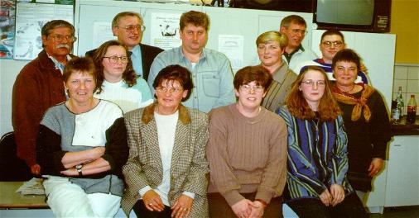
Egon und Gerda Skodell, Friedrich Fehlhaber, Klaus Köhler, Monika Koppe, Maik Oelmann, Roswitha Fehlhaber, vorne: Sophia Körner, Christel Arthkamp, Isa und Melanie Sammrey,
Ehrungen für Vereinsmitglieder hier Sophia Körner 1996 bei der Ehrung durch die Stadt Marl
Für über 20 Jahre im Verein bekleidetes Ehrenamt wird Sophia Körner 1996 vom Stadtsportverband in der Rundturnhalle in einem Festakt geehrt. Den Ehrenbürgerpreis des Kreises Recklinghausen für über 30 Jahre Ehrenamtlichkeit bekamen Sophia und Fredy Körner im Dezember 2003 vom Landtag im Kreishaus auf Vorschlag von Renate Rüppel für herausragendes ehrenamtliches Engagement überreicht.
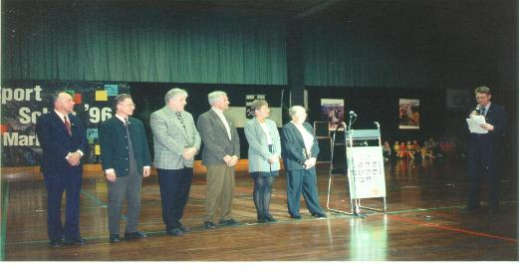
Der Vereinsvorstand 2000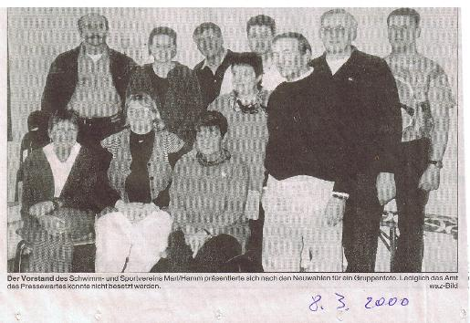
v.l.: Johannes Klöpper, Nicole und Fredy Körner, Roswitha Fehlhaber, Klaus Köhler, Wilhelm Arthkampert, Fridrich Fehlhaber, Achim Körner. vorne sitzend v.l. : Sophia Körner, Ellengard Klöpper, Christel Arthkamp
, Der Vereinsvorstand von 2003
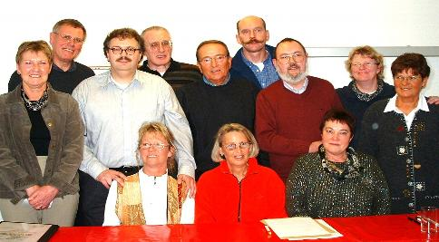
v.l.: Sophia und Fredy Körner, Dirk Murawski, Friedrich Fehlhaber, Willi Arthkamp, Johannes Klöpper, H-J. Bienert, Ellengard Klöpper, Christel Arthkamp,
vorne sitzend: Petra Peifer, Ursula Wenzlokat, Roswitha Fehlhber
Der Vereinsvorstand von 2004
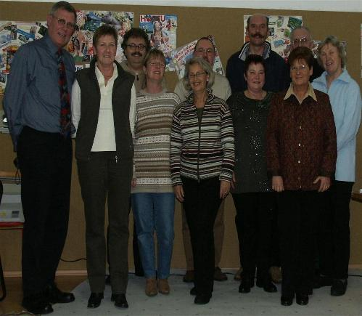
von links: Fredy und Sophia Körner, Dirk Murawski, Petra Pfeifer, Ursula Wenzlokat, H-J. Bienert, Johannes Klöpper, Roswitha Fehlhaber, Christel Arthkamp und Renate Rüppel
Der Vorstand von 2007
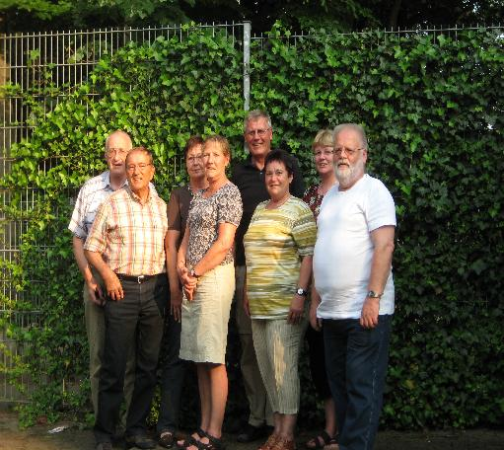
v.l. Friedrich Fehlhaber, Wilhelm Arthkamp Helga Steckhahn, Sophia Körner, Fredy Körner, Roswitha Fehlhaber, Ellengard Klöpper, Karl Windstroer
Der Vereinsvorstand 2010-11
von links: Nicole und Fredy Körner, Werner Lorenz, Roswitha Fehlhaber, Brigitte Napalowski, Ellengard Klöpper, Edith Zellin, Klaus Köhler, Maria Ebbinghaus, Heinrich und Gerda Hüttermann, Erika Lorenz.

